商品管理模块
操作手册

一兆链采供应链系统
版本：V2.0

跨系统业务流程
以下功能需要供应商和管理员配合完成：

一、商品调价流程
供应商发起 → 管理员审核 → 调价生效

步骤 | 操作方 | 操作内容
1 | 供应商 | 在供应商后台提交调价申请
2 | 管理员 | 在供应链后台审核申请
3 | 系统 | 审核通过后自动生效

二、商品下架流程
供应商发起 → 管理员审核 → 商品下架

步骤 | 操作方 | 操作内容
1 | 供应商 | 在供应商后台提交下架申请
2 | 管理员 | 在供应链后台审核申请
3 | 系统 | 审核通过后商品下架

第一部分：供应商后台操作
适用角色：供应商
访问地址：http://192.168.18.64/supplier/login

1. 商品编辑

功能入口
商品管理 → 商品列表 → 操作列「编辑」按钮

操作步骤
1. 点击左侧菜单「商品管理」展开子菜单
2. 点击「商品列表」进入列表页面
3. 找到目标商品，点击操作列「编辑」按钮
4. 在编辑页面修改商品信息
5. 可上传商品图片、修改商品描述等
6. 点击「保存」完成编辑
页面截图：
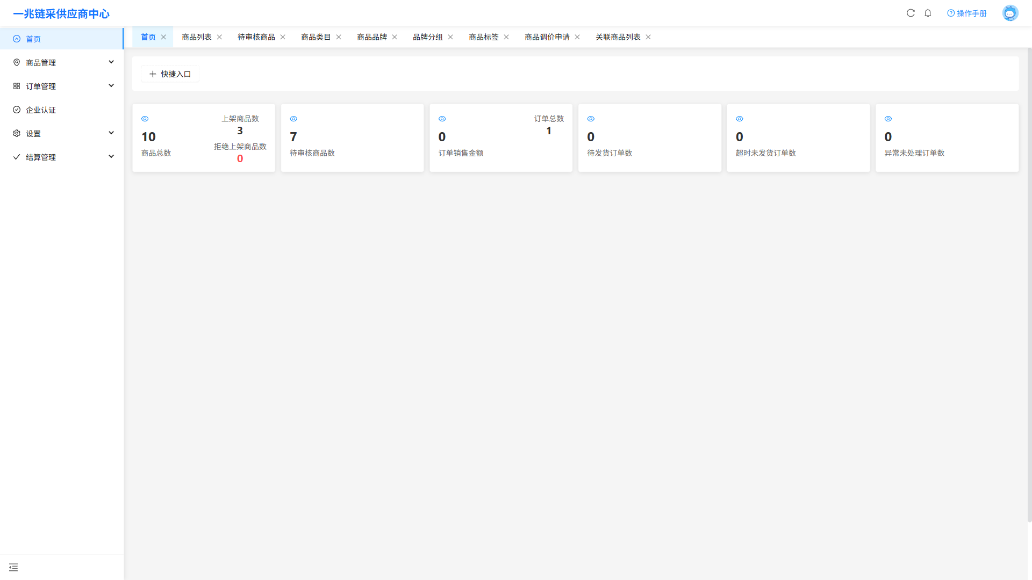
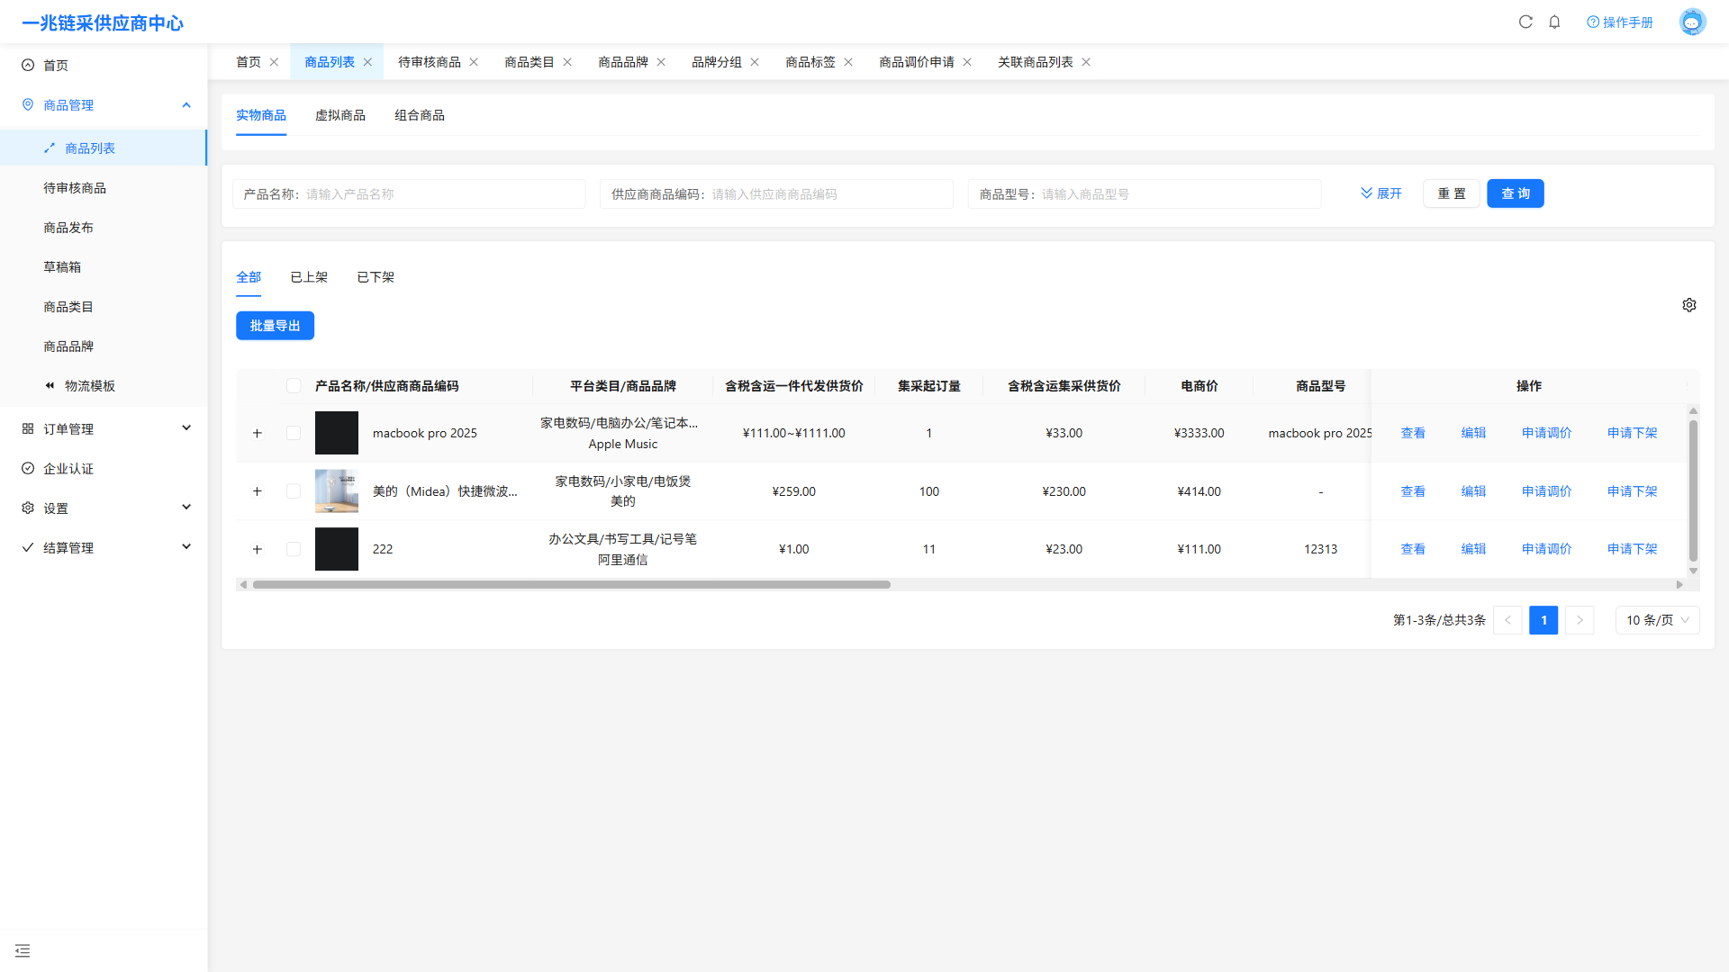
⚠️ 修改商品价格需通过调价申请流程，不能直接在编辑页面修改

2. 商品调价申请

操作入口
商品列表 → 操作列「调价」按钮

操作步骤
1. 进入「商品列表」页面
2. 找到需要调价的商品
3. 点击操作列的「调价」按钮
4. 在弹出的调价申请窗口中填写：
5. - 新价格（必填）
6. - 调价原因（必填，便于管理员审核）
7. 点击「提交」发送申请
8. 等待管理员审核

查看审核状态
1. 进入「待审核商品」页面
2. 查看调价申请的审核状态
3. 状态说明：待审核/已通过/已驳回
页面截图：
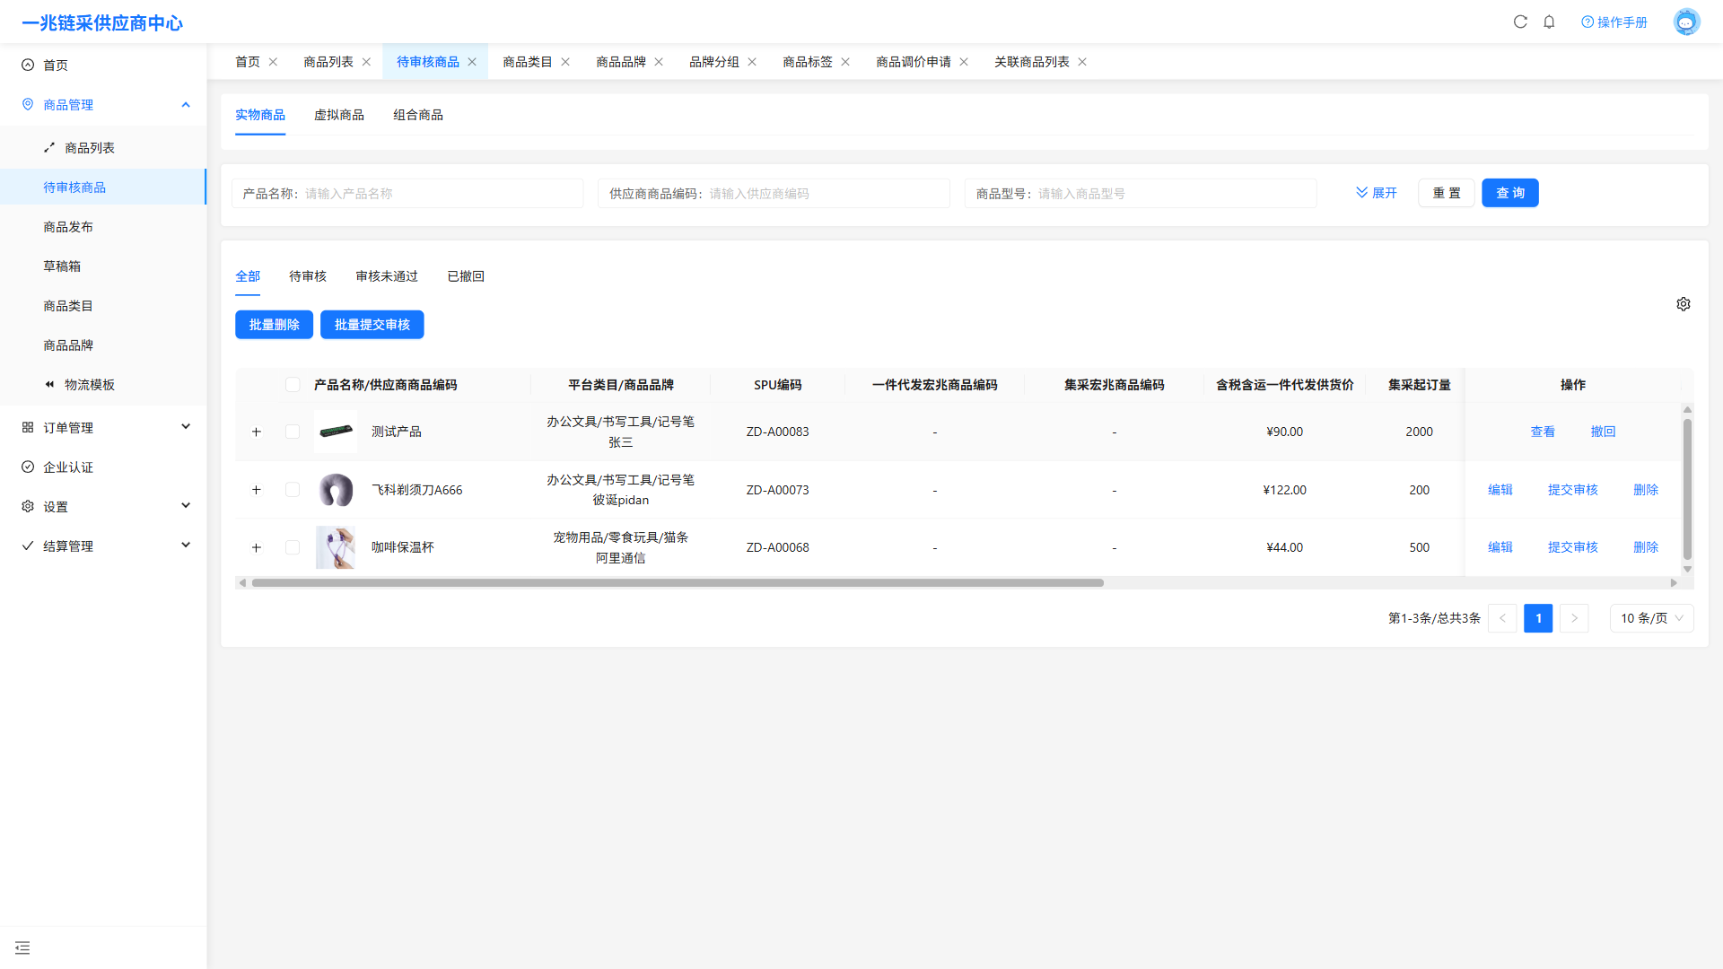
⚠️ 调价申请需管理员审核通过后才生效！

3. 商品上架/下架

下架商品
1. 进入「商品列表」页面
2. 找到需要下架的商品
3. 点击操作列「下架」按钮
4. 在弹出的窗口中选择下架原因
5. 填写下架说明（如有）
6. 点击「提交」发送下架申请
7. 等待管理员审核

上架商品
1. 进入「商品列表」页面
2. 找到状态为「已下架」的商品
3. 点击「上架」按钮
4. 确认商品信息无误
5. 点击「提交」，上架直接生效
商品发布页面：
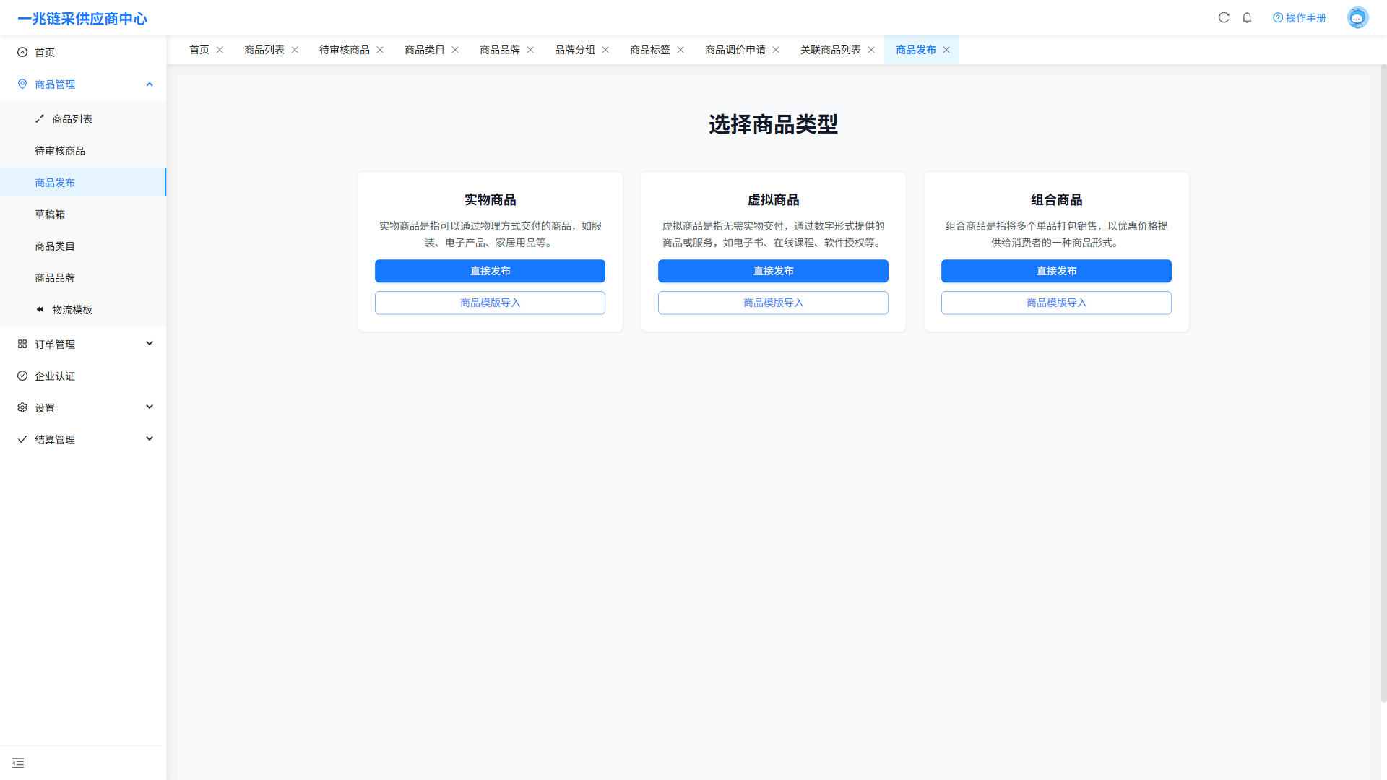
⚠️ 下架申请需管理员审核后生效；上架操作直接生效，无需审核

4. 其他功能
商品类目：设置商品的分类信息
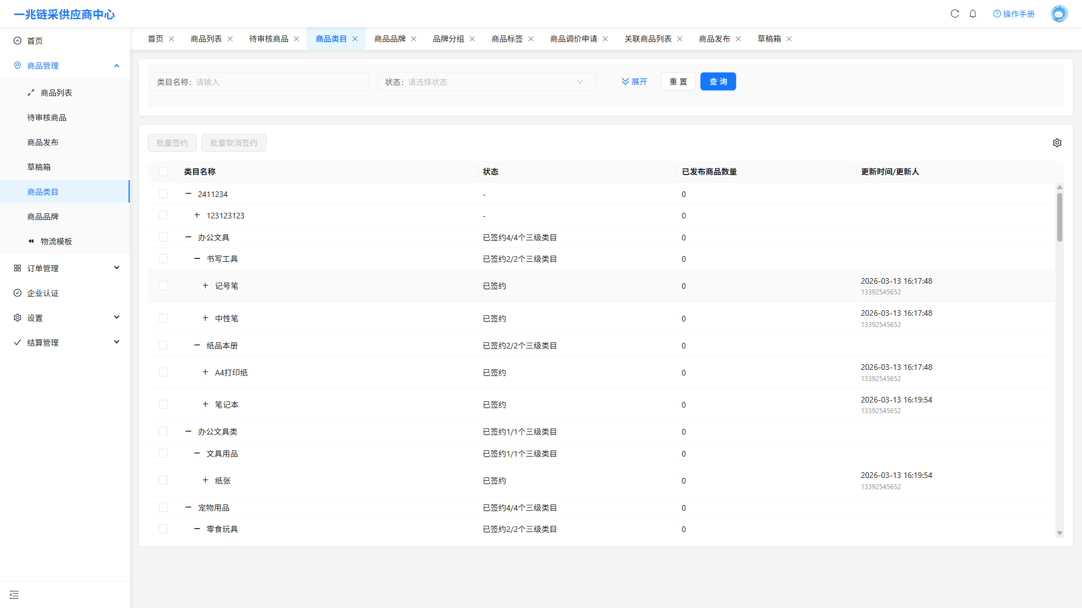
商品品牌：设置商品的品牌信息
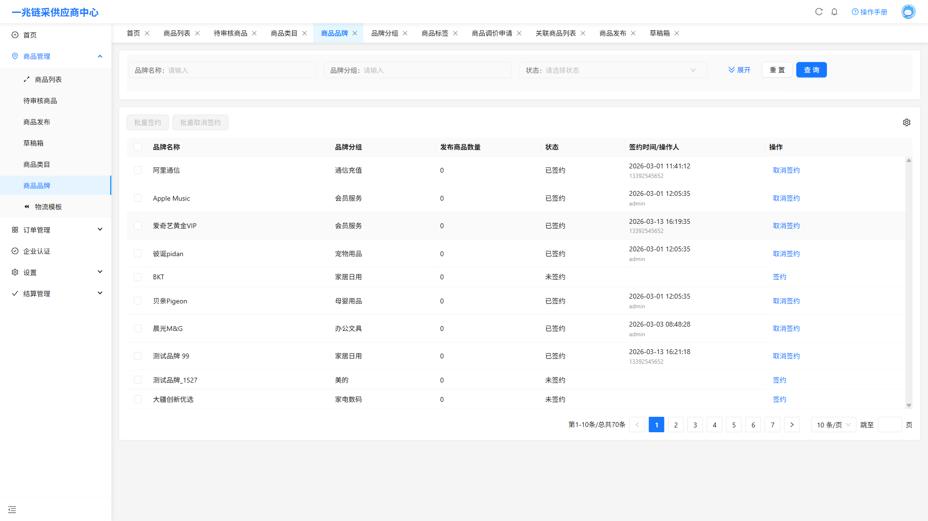

第二部分：供应链管理后台操作
适用角色：平台管理员
访问地址：http://192.168.18.64/admin/

1. 商品列表管理

功能入口
商品管理 → 商品列表

操作步骤
1. 点击左侧菜单「商品管理」展开子菜单
2. 点击「商品列表」进入列表页面
3. 使用顶部筛选条件筛选商品（商品名称、状态、供应商等）
4. 点击商品行可查看商品详情
5. 使用导出功能可批量导出商品数据
页面截图：
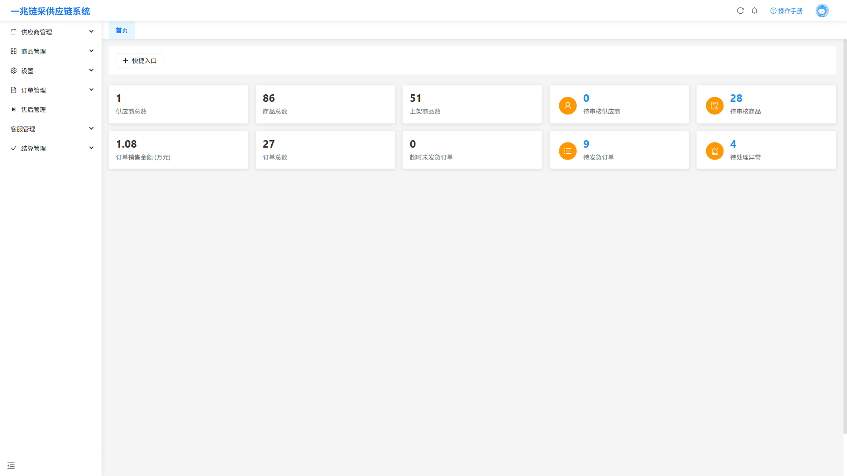
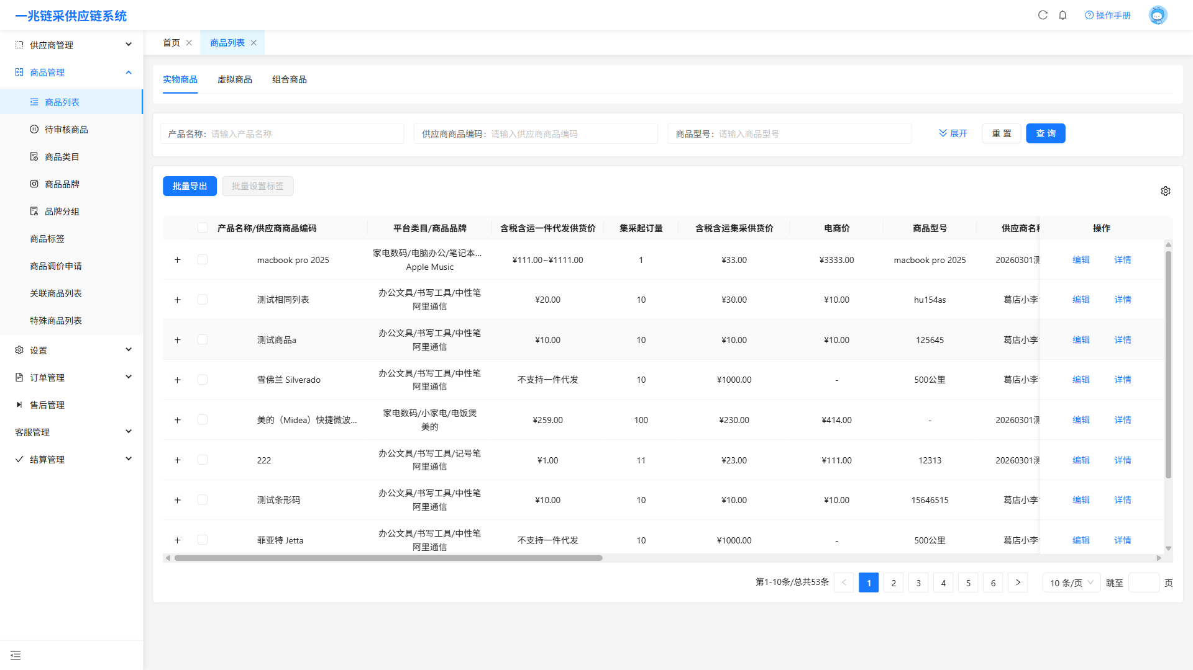

2. 商品调价审核

功能入口
商品管理 → 商品调价申请

前置条件
供应商已在供应商后台提交调价申请

操作步骤
1. 点击左侧菜单「商品管理」→「商品调价申请」
2. 查看待审核的调价申请列表
3. 点击「查看」按钮查看调价详情
4. 核实以下信息：
5. - 新价格是否在合理范围内
6. - 调价原因是否充分
7. - 是否影响现有订单
8. 确认无误后点击「通过」按钮，调价立即生效
9. 如有疑问点击「驳回」并填写驳回原因
页面截图：
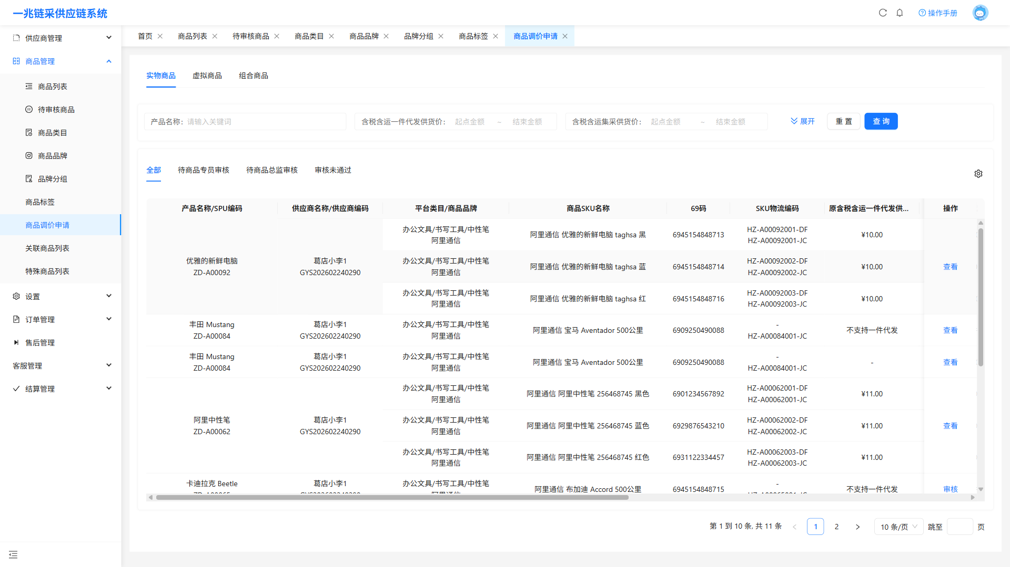
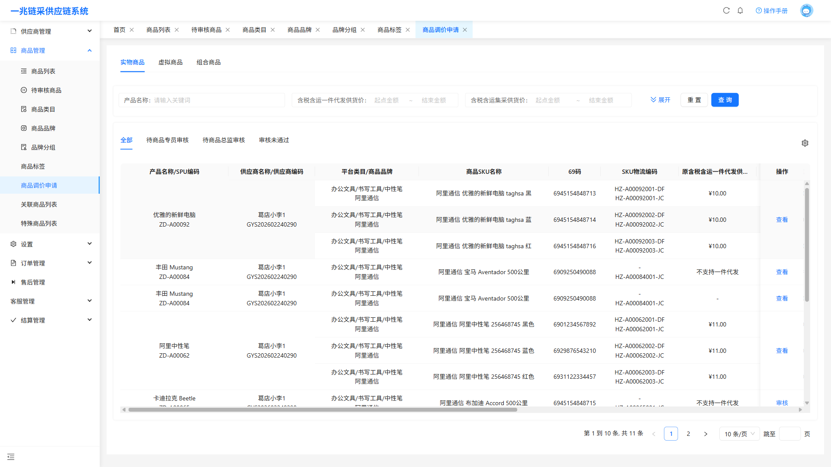
⚠️ 审核通过后价格立即生效，请谨慎操作！

3. 商品下架处理

功能入口
商品管理 → 商品列表 或 待审核商品

前置条件
供应商已在供应商后台提交下架申请

操作步骤
1. 进入「商品列表」或「待审核商品」页面
2. 筛选状态为「待审核」或「下架申请中」的商品
3. 查看商品下架原因
4. 核实商品是否有未完成的订单
5. 确认后点击「通过」完成下架
6. 如不通过点击「驳回」，供应商可重新提交
审核要点：
• 确认商品无待发货订单
• 核实下架原因是否合理
• 如有疑问联系供应商确认
页面截图：
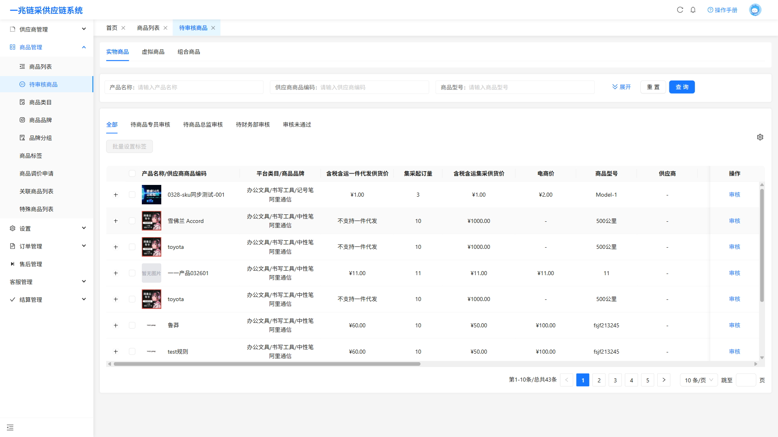
⚠️ 下架后商品将不再对外销售，请确认后再操作！

4. 商品标签管理

功能入口
商品管理 → 商品标签

新增标签
1. 进入「商品标签」页面
2. 点击右上角「新增标签」按钮
3. 输入标签名称和描述
4. 点击「保存」完成创建

为商品分配标签
1. 进入「商品列表」页面
2. 找到目标商品，点击「编辑」
3. 在标签区域选择或添加标签
4. 点击「保存」
页面截图：
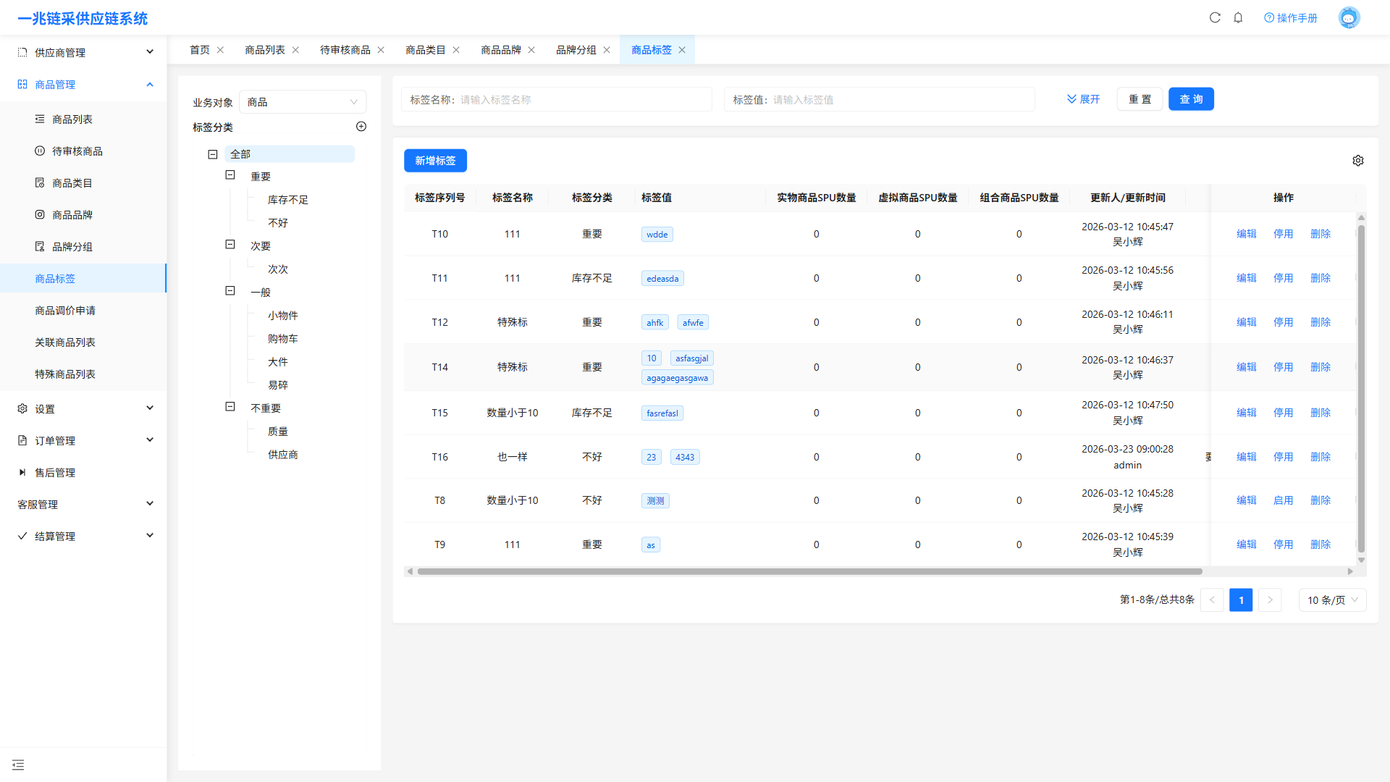

5. 商品链接配置

功能入口
商品列表 → 操作列「链接」按钮

操作步骤
1. 进入「商品列表」页面
2. 找到目标商品，点击操作列「链接」按钮
3. 在弹出的配置窗口中填写各销售渠道的商品链接
4. 点击「保存」完成配置
配置说明：
• 链接地址需为有效的商品详情页URL
• 支持配置多个销售渠道的链接
• 配置后系统自动同步商品信息
⚠️ 请确保链接地址正确有效，否则会影响商品在各渠道的展示

6. 商品图片上传

功能入口
商品列表 → 操作列「编辑」按钮

操作步骤
1. 进入「商品列表」页面
2. 点击商品的「编辑」按钮进入编辑页
3. 在图片区域点击「上传图片」
4. 选择本地图片文件（支持JPG/PNG/GIF）
5. 可拖拽调整图片顺序
6. 点击「保存」完成上传
图片要求：
• 格式：JPG、PNG、GIF
• 大小：建议不超过2MB
• 尺寸：建议800×800像素以上

7. 关联商品管理

功能入口
商品管理 → 关联商品列表
功能说明：
系统自动识别疑似重复的商品，管理员在此确认或解除关联。

处理疑似商品
1. 进入「关联商品列表」页面
2. 点击「管理相同商品」标签
3. 查看系统识别的疑似相同商品组
4. 核对商品信息（名称、规格、图片等）
5. 确认为相同商品：点击「确认关联」
6. 不是相同商品：点击「忽略」或「解除」

管理已关联商品
1. 点击「当前相同商品」标签
2. 查看已关联的商品组
3. 如需解除关联：点击「解除关联」按钮
页面截图：
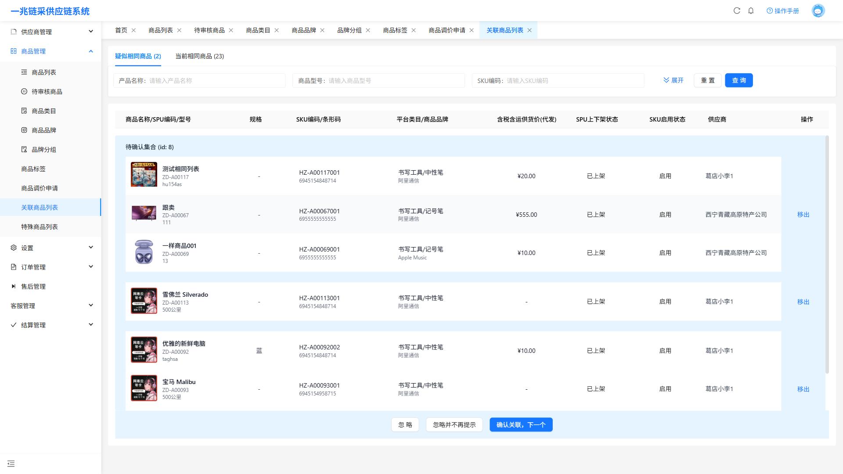
⚠️ 关联商品后视为同一商品管理，库存和价格会同步更新

